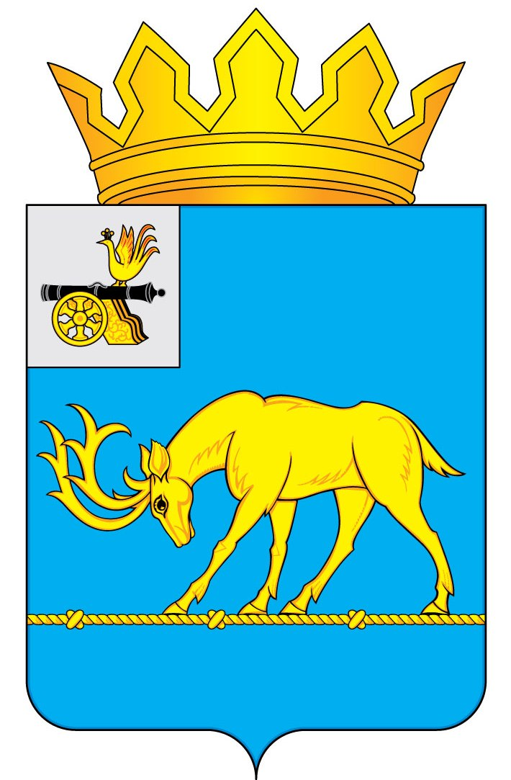
АДМИНИСТРАЦИЯ МУНИЦИПАЛЬНОГО ОБРАЗОВАНИЯ
«ТЕМКИНСКИЙ РАЙОН» СМОЛЕНСКОЙ ОБЛАСТИ

РАСПОРЯЖЕНИЕ

от 30.07.2019г. №402р с. Темкино

О создании рабочих групп по рассмотрению вопросов, связанных с реализацией национальных проектов на территории Темкинского района

В соответствии с Федеральным законом от 06.10.2003 года №131-ФЗ «Об общих принципах организации местного самоуправления в Российской Федерации», Указом Президента Российской Федерации от 07.05.2018 года №204 «О национальных целях и стратегических задачах развития Российской Федерации на период до 2024 года», пунктом 5.2. протокола областного совещания под председательством Губернатора Смоленской области А.В. Островского от 04.07.2019 года:
1. Создать рабочие группы по направлениям региональных проектов и утвердить их составы согласно приложению №1.
2. Утвердить Положение о рабочих группах по направлениям региональных проектов согласно приложению №2.
3. Обеспечить взаимодействие рабочих групп с администраторами региональных проектов.
4. Контроль за исполнением настоящего распоряжения оставляю за собой.

Глава муниципального образования
«Темкинский район» Смоленской области С.А. Гуляев

Приложение 1
УТВЕРЖДЕНЫ
распоряжением Администрации муниципального образования
«Темкинский район» Смоленской области
от _________________ № ______

СОСТАВЫ РАБОЧИХ ГРУПП
по направлениям региональных проектов,
реализуемых на территории Темкинского района

№ п/п | Наименование национального проекта, регионального проекта | Состав рабочей группы
1. ДЕМОГРАФИЯ
1.1. | Финансовая поддержка семей при рождении детей (Финансовая поддержка семей при рождении детей) | Руководитель рабочей группы:  Григорьева О.В.  Члены рабочей группы:  Еремич И.В.,  Ильин Е.С.,  Валуева И.Н. (по согласованию),  Борисенкова Е.В.,  Новаторова И.В. (по согласованию),  Колосова Н.Л.
1.2. | Содействие занятости женщин - создание условий дошкольного образования для детей в возрасте до трех лет
1.3. | Разработка и реализация программы системной поддержки и повышения качества жизни граждан старшего поколения
1.4. | Формирование системы мотивации граждан к здоровому образу жизни, включая здоровое питание и отказ от вредных привычек
1.5. | Создание для всех категорий и групп населения условий для занятий физической культурой и спортом, массовым спортом, в том числе повышение уровня обеспеченности населения объектами спорта, а также подготовка спортивного резерва.
2. ЗДРАВООХРАНЕНИЕ
2.1. | Развитие системы оказания первичной медико-санитарной помощи | Руководитель рабочей группы:  Григорьева О.В.  Члены рабочей группы:  Ручкина А.Н.,  Ширяева Н.Д.,  Новаторова И.В. (по согласованию),  Колосова Н.Л.
2.2. | Борьба с сердечно-сосудистыми заболеваниями
2.3. | Борьба с онкологическими заболеваниями
2.4. | Развитие детского здравоохранения, включая создание современной инфраструктуры оказания медицинской помощи детям
2.5. | Обеспечение медицинских организаций системы здравоохранения квалифицированными кадрами
2.6. | Создание единого цифрового контура в здравоохранении на основе единой государственной информационной системы здравоохранения (ЕГИСЗ)
2.7. | Развитие экспорта медицинских услуг
3. ЖИЛЬЕ И ГОРОДСКАЯ СРЕДА
3.1. | Жилье | Руководитель рабочей группы:  Волков В.И.  Члены рабочей группы:  Ширяева Н.Д.,  Ястребова Е.В.,  Скворцова Е.А.,  Колосова Н.Л.,  Потапов В.П.,  Петров С.А.,  Филичкина Е.С.
3.2. | Формирование комфортной городской среды
3.3. | Обеспечение устойчивого сокращения непригодного для проживания жилищного фонда
4. ЭКОЛОГИЯ
4.1. | Чистая страна | Руководитель рабочей группы:  Волков В.И.  Члены рабочей группы:  Ширяева Н.Д.,  Ястребова Е.В.,  Ручкина А.Н.,  Потапов В.П.,  Петров С.А.,  Филичкина Е.С.  Колосова Н.Л.
4.2. | Формирование комплексной системы обращения с твердыми коммунальными отходами
4.3. | Чистая вода
4.4. | Сохранение уникальных водных объектов
4.5. | Сохранение лесов
5. ОБРАЗОВАНИЕ
5.1. | Современная школа | Руководитель рабочей группы:  Григорьева О.В.  Члены рабочей группы:  Карнилова М.А.,  Борисенкова Е.В.,  Харичкина В.А.(по согласованию),  Таначова И.А. (по согласованию),  Колосова Н.Л.
5.2. | Успех каждого ребенка
5.3. | Поддержка семей, имеющих детей
5.4. | Цифровая образовательная среда
5.5. | Учитель будущего
5.6. | Молодые профессионалы (Повышение конкурентоспособности профессионального образования)
5.7. | Новые возможности для каждого
5.8. | Социальная активность
6. БЕЗОПАСНЫЕ И КАЧЕСТВЕННЫЕ АВТОМОБИЛЬНЫЕ ДОРОГИ
6.1. | Дорожная сеть | Руководитель рабочей группы:  Волков В.И.  Члены рабочей группы:  Ширяева Н.Д.,  Барановская Г.А.,  Белов А.В. (по согласованию)  Колосова Н.Л.  Ястребова Е.В.
6.2. | Общесистемные меры развития дорожного хозяйства
6.3. | Безопасность дорожного движения
7. КУЛЬТУРА
7.1. | Обеспечение качественно нового уровня развития инфраструктуры культуры | Руководитель рабочей группы:  Григорьева О.В.  Члены рабочей группы:  Еремич И.В.,  Матлетова И.Н. (по согласованию),  Гусакова Е.В. (по согласованию),  Шилова М.В. (по согласованию),  Колосова Н.Л.
7.2. | Создание условий для реализации творческого потенциала нации
7.3. | "Цифровизация услуг и формирование информационного пространства в сфере культуры"
8. ПРОИЗВОДИТЕЛЬНОСТЬ ТРУДА И ПОДДЕРЖКА ЗАНЯТОСТИ
8.1 | Системные меры по повышению производительности труда | Руководитель рабочей группы:  Григорьева О.В.  Члены рабочей группы:  Валуева И.Н. (по согласованию),  Белов А.В. (по согласованию),  Колосова Н.Л.
8.2. | Адресная поддержка повышения производительности труда на предприятиях
8.3. | Поддержка занятости и повышение эффективности рынка труда для обеспечения роста производительности труда
9. МАЛОЕ И СРЕДНЕЕ ПРЕДПРИНИМАТЕЛЬСТВО И ПОДДЕРЖКА ИНДИВИДУАЛЬНОЙ ПРЕДПРИНИМАТЕЛЬСКОЙ ИНИЦИАТИВЫ
9.1. | Улучшение условий ведения предпринимательской деятельности в Смоленской области | Руководитель рабочей группы:  Григорьева О.В.  Члены рабочей группы:  Ручкина А.Н.,  Брагин Ю.С.,  Михайлов И.И. (по согласованию),  Колосова Н.Л.
9.2. | Расширение доступа субъектов малого и среднего предпринимательства к финансовой поддержке, в том числе к льготному финансированию
9.3. | Акселерация субъектов малого и среднего предпринимательства
9.4. | Создание системы поддержки фермеров и развитие сельской кооперации
9.5. | Популяризация предпринимательства
10. ЦИФРОВАЯ ЭКОНОМИКА
10.2. | Информационная инфраструктура | Руководитель рабочей группы:  Волков В.И.  Члены рабочей группы:  Муравьев А.М.,  Кизилова О.В.,  Павлюченков Е.О,  Колосова Н.Л.
10.3. | Кадры для цифровой экономики
10.4. | Информационная безопасность
10.5. | Цифровые технологии
10.6. | Цифровое государственное управление

Приложение 2
УТВЕРЖДЕНО
распоряжением Администрации муниципального образования
«Темкинский район» Смоленской области
от _________________ № ______

ПОЛОЖЕНИЕ
о рабочих группах по рассмотрению вопросов,
связанных с реализацией национальных проектов
на территории Темкинского района

1. Общие положения

1.1. Рабочая группа по направлениям региональных проектов создается в целях реализации и мониторинга мероприятий национальных региональных проектов (далее - рабочие группы) на территории Темкинского района.
1.2. Рабочая группа является коллегиальным совещательным органом, создаваемым в целях мониторинга и контроля за реализацией национальных проектов на территории Темкинского района.
1.3. Рабочие группы в своей деятельности руководствуется Конституцией Российской Федерации, федеральными конституционными законами, федеральными законами, нормативными правовыми актами Президента Российской Федерации и Правительства Российской Федерации, законами и иными нормативными правовыми актами Смоленской области, муниципальными нормативными правовыми актами, а также настоящим Положением.
1.4. Для достижения поставленной цели рабочие группы взаимодействует с заинтересованными органами государственной власти области, органами местного самоуправления Темкинского района, общественными объединениями и другими организациями.

2. Задачи и полномочия рабочих групп

2.1. Основными задачами рабочей группы являются:
1) выработка согласованной позиции по вопросам реализации на территории Темкинского района мероприятий по национальным проектам "Демография"; «Жилье и городская среда», «Здравоохранение», «Международная кооперация и экспорт», «Образование», «Демография», «Экология», «Культура», «Безопасные и качественные автомобильные дороги», «Производительность труда и поддержка занятости», «Малое и среднее предпринимательство и поддержка предпринимательской инициативы», «Цифровая экономика» (далее – национальные проекты).
2) обеспечение полного и всестороннего рассмотрения всех инициатив по реализации на территории Темкинского района региональных национальных проектов поступивших в письменной форме в адрес руководителя рабочей группы.
3) обеспечение эффективного взаимодействия органами государственной власти области, органами местного самоуправления Темкинского района, общественными объединениями и другими организациями, при реализации на территории Темкинского района национальных проектов;
4) осуществление мониторинга мероприятий, проводимых в Темкинском районе в рамках реализации национальных проектов;
5) представление в Администрацию муниципального образования «Темкинский район» Смоленской области докладов и предложений по вопросам реализации национальных проектов;
2.2. Основными функциями рабочей группы являются:
1) координация работы по реализации на территории Темкинского района мероприятий национальных проектов;
2) согласование методов и подходов к реализации мероприятий национальных проектов на территории Темкинского района;
3) рассмотрение на заседаниях рабочей группы результатов реализации национальных проектов, в том числе промежуточных результатов, и их согласование.

3. Права рабочих групп

Для выполнения возложенных задач и функций рабочая группа имеет право:
1) запрашивать и получать в установленном порядке информацию, необходимую для осуществления деятельности рабочей группы;
2) заслушивать руководителей и/или представителей структурных подразделений Администрации муниципального образования «Темкинский район» Смоленской области, организаций по вопросам реализации национальных проектов;
3) приглашать на свои заседания представителей региональных органов власти, научных, образовательных и общественных организаций, иных специалистов;
4) формировать общественно-экспертные советы, проектные офисы в рамках реализации национальных проектов.

4. Состав и порядок работы рабочих групп

4.1. Рабочие группы формируются в составе руководителя и членов рабочих групп.
4.2. Возглавляет рабочие группы и осуществляет руководство работой руководитель рабочей группы.
4.3. Заседания рабочих групп проводятся по мере необходимости.
4.4. Заседания рабочих групп ведет руководитель рабочей группы.
4.5. Заседание рабочих группах считаются правомочными, если на них присутствует более половины от общего числа членов рабочей группы.
4.6. В случае невозможности присутствия на заседании члены рабочих групп имеют право представить в письменном виде свое мнение по рассматриваемым вопросам, которое учитывается при определении кворума и проведении голосования по вопросам повестки дня.
4.7. Решения рабочих групп принимаются простым большинством голосов присутствующих на заседании членов рабочей группы. В случае равенства голосов решающим является голос ведущего заседание. В случае несогласия с принятым решением члены рабочей группы вправе выразить свое особое мнение в письменной форме, которое приобщается к протоколу заседания.
4.8. Решение рабочей группы оформляется протоколом, который в течение 3 (трех) рабочих дней с даты проведения заседания подписывается руководителем. В протоколе в обязательном порядке указываются рассматриваемые вопросы (повестка), список участников, принятые решения, сроки их выполнения и ответственные лица.
4.9. Копии протокола направляются членам рабочей группы в течение 2 (двух) рабочих дней с даты подписания.

5. Обязанности членов рабочих групп

5.1. Председатель рабочей группы:
1) планирует, организует, руководит деятельностью рабочей группы и распределяет обязанности между ее членами;
2) ведет заседания рабочей группы;
3) определяет дату проведения очередных и внеочередных заседаний рабочей группы;
4) утверждает повестку дня заседания рабочей группы;
5) подписывает протокол заседания рабочей группы;
6) контролирует исполнение принятых рабочей группой решений;
7) совершает иные действия по организации и обеспечению деятельности рабочей группы.
5.2. Члены рабочей группы:
1) участвуют в заседаниях рабочей группы, а в случае невозможности участия заблаговременно извещают об этом руководителя рабочей группы;
2) обладают равными правами при обсуждении рассматриваемых на заседаниях вопросов и голосовании при принятии решений;
3) обязаны объективно и всесторонне изучить вопросы при принятии решений.
6. Ответственность членов рабочей группы
6.1. Руководитель рабочей группы несет персональную ответственность за организацию деятельности рабочей группы и выполнение возложенных на него задач.
6.2. Ответственность за оформление и хранение документов рабочей группы возлагается на секретаря рабочей группы.
6.3. Члены рабочей группы несут ответственность за действия (бездействие) и принятые решения согласно действующему законодательству.

Отп. 1 экз.– в дело  Исп. -------------  тел. 2-15-56  30.07.2019 г.  Визы:  А.М. Муравьев  А.А. Еремич | Разослать:  -----------

